**НАЦІОНАЛЬНИЙ УНІВЕРСИТЕТ «ЛЬВІВСЬКА ПОЛІТЕХНІКА»**



**З В І Т**

**до лабораторної роботи №4**

з курсу: «Інженерія програмного забезпечення»

на тему: «Формування комплексної системи. Додавання функціоналу в клієнтську частину та заповнення БД необхідною інформацією для демонстрації роботи системи. Тестування програмного продукту.»

Варіант № 26

***Виконав:***

*Студент групи КІ-306*

*Солтисяк О.Р..*

***Прийняв:***

*Іванов Ю.С.*

Львів – 2024

***Тема:*** Формування комплексної системи. Додавання функціоналу в клієнтську частину та заповнення БД необхідною інформацією для демонстрації роботи системи. Тестування програмного продукту.

***Мета роботи:***  Завершити розробку вашої системи. Перевірити валідність її роботи. Додати функціонал в клієнтську та серверну частини щоб забезпечити повне функціонування системи згідно Вашого варіанту. Внести в БД усю необхідну інформацію для демонстрації роботи системи. Підготувати список тестових процедур для тестування функціонування усієї системи. Мінімальна кількість тестів – 10.

**Завдання**

|  |  |
| --- | --- |
| № п/п | Завдання |
| 26 | Додати функціонал в клієнтську та серверну частини щоб забезпечити повне функціонування системи згідно Вашого варіанту. Внести в БД усю необхідну інформацію для демонстрації роботи системи. Підготувати список тестових процедур для тестування функціонування усієї системи.  ВАРІАНТ ЗАВДАННЯ:  Комплексна система охорони множини об’єктів (видеоспостереження, аналіз та сповіщення про загрозу). |

**Виконання**

**Так як я показував роботу з БД у попередніх ЛР та звітах, тут я хочу продемонструвати безпосередньо роботу програми**



**Натисніть**

**Я підключив IP камеру до програми та зміг транслювати наживо відео з неї. Що є чудовою демонстрацією роботи системи охорони.   
  
Також додав функціонал запису побаченого у базу даних. Щоб контролювати події, які відбулися.**

**У коді я також реалізував обробку помилок. Ось деякі з них:**

**Тестові процедури та результати виконання тестів:**

1. Відсутність БД

При відсутності підключення до бази даних клієнтська програма видає повідомлення про помилку. [CheckDatabaseConnection]

***Кроки для відтворення:*** спроба запуску програми з неактивованим локальним сервером.

***Actual result:*** “Data Base Error!”

***Expected result:*** Вікно авторизації

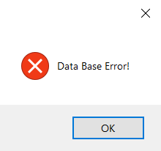

*Рисунок3.1. Повідомлення про відсутність зв’язку з БД.*

1. Відсутність сервера

При відсутності підключення до сервера, клієнтська програма видає про це повідомлення. [CheckServerConnection]

***Кроки для відтворення:*** спроба запуску суто клієнтської частини (з відсутністю серверної).

***Actual result:*** “Server Error!”

***Expected result:*** Вікно авторизації

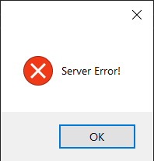

*Рисунок3.2. Повідомлення про відсутність зв’язку з сервером.*

1. Введення некоректних даних при спробі авторизації

В програмі передбачено перехоплення помилок у вводі від користувача при спробі авторизації, а саме відсутність будь-яких даних, неправильний логін та пароль.

***Кроки для відтворення:*** спроба авторизації з порожніми (незаповненими) полями.

***Actual result:*** “Enter data!”

***Expected result:*** успішна логінація користувача

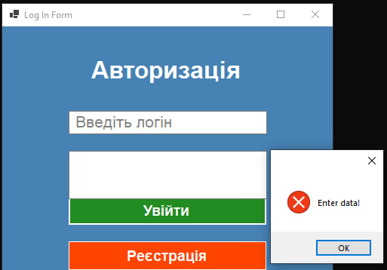

*Рисунок3.3. Повідомлення про відсутність введених даних.*

1. Спроба реєстрації клієнта з невірною електронною поштою

В програмі передбачено перехоплення помилок у вводі від користувача при спробі реєстрації, а саме відсутність будь-яких даних, спроба використати уже зайнятий логін, email та пароль. Також в програмі є перевірка на довжину паролю, який має складати більше, або 8 символів.

***Кроки для відтворення:*** заповнити всі поля, та ввести некоректний email, який не відповідає вимогами програми (в даному випадку просто “qwerty”).

***Actual result:*** “Email Error!”

***Expected result:*** успішна реєстрація користувача

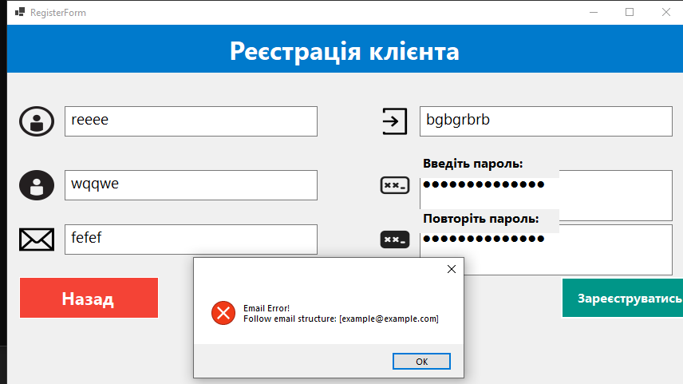

*Рисунок3.4. Повідомлення про некоректну електрону пошту.*

1. Спроба реєстрації клієнта з невірним (закоротким) паролем

***Кроки для відтворення:*** заповнити всі поля, та ввести некоректний пароль, довжиною менше ніж 8 символів (в даному випадку просто “1”).

***Actual result:*** “Password Error!”

***Expected result:*** успішна реєстрація користувача

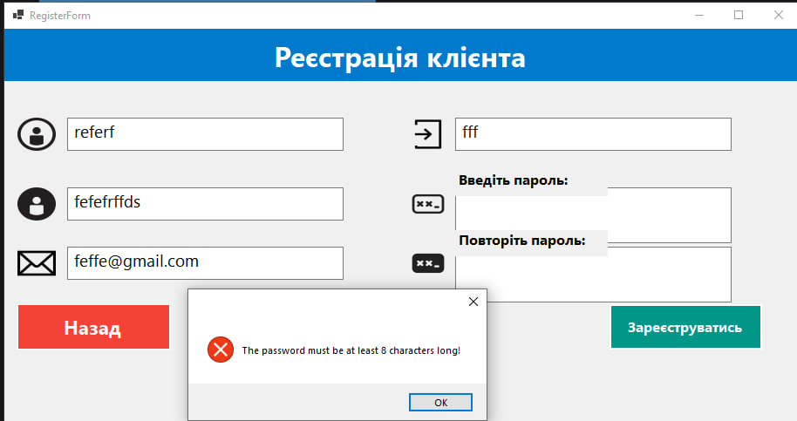*Рисунок3.5. Повідомлення про некоректний (закороткий) пароль.*

1. Спроба реєстрації клієнта з різними паролями

***Кроки для відтворення:*** заповнити всі поля, та ввести некоректний пароль, тобто два різні паролі (в даному випадку “12345678” та “12345677”).

***Actual result:*** “Password Error!”

***Expected result:*** успішна реєстрація користувача

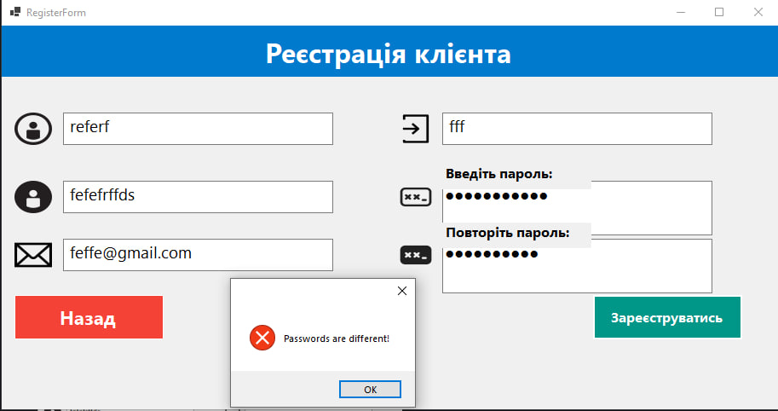

*Рисунок3.6. Повідомлення про різні паролі.*

1. Трансляція відео. Некоректно підключена камера

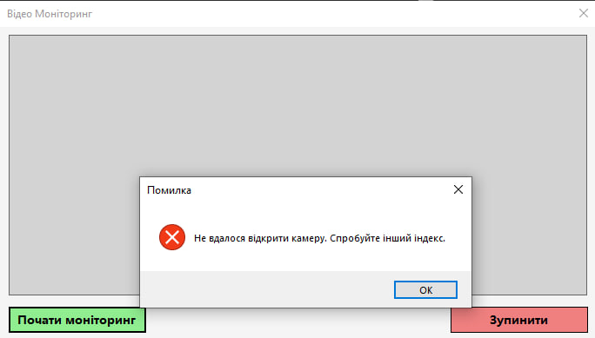

*Рисунок3.7. Повідомлення не відповідність камери.*

1. ***Пусті поля у спостереженні***

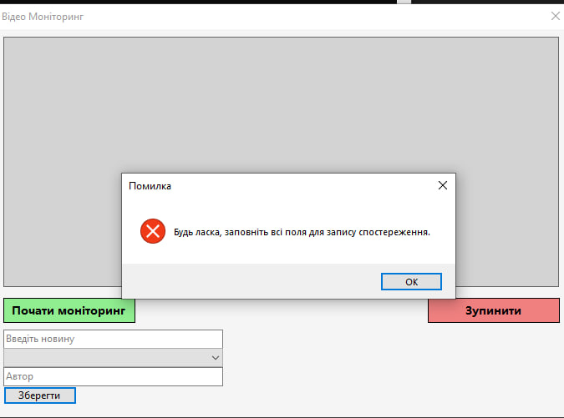

**Висновок:** на даній лабораторній роботі я завершив розробку системи, а також перевірив валідність її роботи. Додав функціонал в клієнтську та серверну частини щоб забезпечити повне функціонування системи згідно мого варіанту(відеонагляд), окрім того вніс у БД усю необхідну інформацію для демонстрації роботи системи. Підготував список тестових процедур для тестування функціонування усієї системи.